题目：十字链表实现矩阵加法
班级： HC001407 姓名： 张宇 学号： 2014300168 完成日期： 2015.11.1

- 题目要求：
写一个哈夫曼码的编/译码系统，要求能对要传输的报文进行编码和解码。构造哈夫曼树时，权值小的放左子树，权值大的放右子树，编码时右子树编码为1，左子树编码为0.
- 概要设计：
用PHTNode结构体存储赫夫曼树的单个节点，并用顺序表存储该节点。通过修改节点信息来表示节点间的相互关系。按照贪心法从底向下建立霍夫曼树，然后逐个字符在树中搜索，路径表示该字符对用的编码。
- 详细设计：
1.节点结构体的设计如下，它包含该字符的权值WEIGHT，它的父节点在顺序表中的位置parent,它的左子树在顺序表中的位置lch和它的右子树在顺序表中的位置rch。
typedef struct HTNode{
int weight;
int parent;
int lch;
int rch;
}HTNode,*PHTNode;
2.霍夫曼树的设计如下，它包含一个MAXNODE长的HTNode型数组和一个整型root表示该数的根的节点位置。
typedef struct HTree{
HTNode ht[MAXNODE];
int root;
}HTree,*PHTree;
3.节点数据在主函数中输入后，通过HTCode函数建立霍夫曼树，每次在顺序表中寻找两个权值最小的没有父亲的节点，权值相加后在顺序表尾建立一个新节点作为这两个节点的父节点。直到建立n-1(节点数为n)个新节点构建结束。函数代码如下：
PHTree HTCode(int n,int *w)
{
PHTree pht;
int i,x1=0,x2=0;
pht = (PHTree)malloc(sizeof(HTree));

for(i=1;i<=2*n-1;i++){
pht->ht[i].lch = 0;
pht->ht[i].rch = 0;
pht->ht[i].parent = 0;
if(i<=n)pht->ht[i].weight = w[i-1];
else pht->ht[i].weight = 0;
}
for(i=1;i<n;i++){
Select(pht,n+i,&x1,&x2);
pht->ht[x1].parent = n+i;
pht->ht[x2].parent = n+i;
pht->ht[n+i].weight = pht->ht[x1].weight + pht->ht[x2].weight;
pht->ht[n+i].lch = x1;
pht->ht[n+i].rch = x2;
pht->root = n+i;
}
return pht;
}
4.HTCode函数中选择两个小权值的任务由函数Select完成，该函数较简单，只贴出代码如下：
void Select(PHTree pht,int pos,int *x1,int *x2)
{
int m1=MAXINT,m2=MAXINT;
for(int j=1;j<pos;j++){
if(pht->ht[j].weight<m1 && pht->ht[j].parent ==0){
m2=m1;
*x2=*x1;
m1 = pht->ht[j].weight;
*x1=j;
}
else if(pht->ht[j].weight<m2 && pht->ht[j].parent == 0){
m2=pht->ht[j].weight;
*x2=j;
}
}
}
5.建立完数后就是编码过程了。在顺序表中前n个节点即霍夫曼树的叶子中寻找需要的字符，一直向上寻找父亲节点，并生成编码的逆序，找到跟后将该逆序编码逆序输出即可。通过编码寻找叶子即可实现解码。下面是函数代码：
void Solve_Code(PHTree pht,char *taget,int n,int *w,char *chs)
{
int le=strlen(taget);
for (int i = 0; i <le ; ++i)
{
int j,cntemp=0;
char temp[100];
for ( j = 0; j < n; ++j)
{
if(chs[j]==taget[i])break;
}
int c=j+1,f;
for(f = pht->ht[j+1].parent; f!=0 ;c=f,f=pht->ht[f].parent){
if(pht->ht[f].lch == c)temp[cntemp++]='0';
else temp[cntemp++]='1';
}
while(--cntemp)cout<<temp[cntemp];
cout<<temp[cntemp];
}
cout<<endl;

- 运行结果：
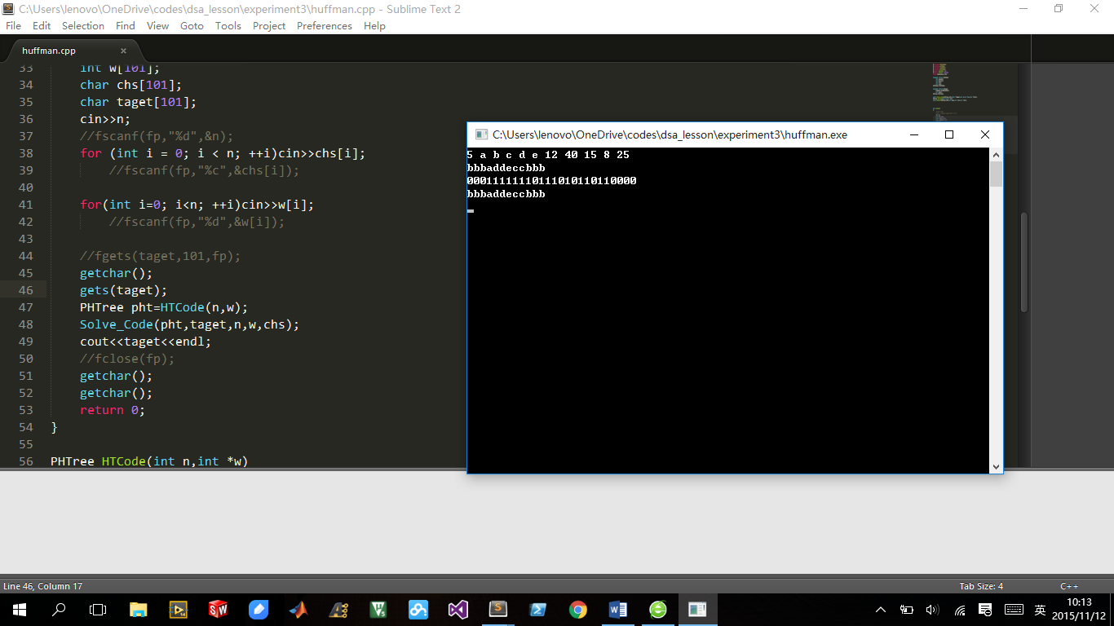

上机实习要求：
- 认真准备，按时参加上机实习，不得无故缺席，抽查不到者扣分；
- 独立完成老师布置的题目，上机完成程序并调试正确，课后完成实验报告的编写，将上机程序和实验报告打包后交给辅导老师评定分数，实验报告要求和评分标准见后面；
- 提倡创新，可对课本上提供的算法进行改进；
- 上机程序必须在程序中提供足够的注释，详细为好。
- 实验报告不用写出算法，只要写出对课程设计的见解，如对某一算法的改进思想，算法设计思想，调试算法过程中出现的问题及改进方法，调试程序的体会等。只要是自己编程和调试就会写出相应的报告。

考核标准
- 机试程序和结果、设计报告缺一不可，机试程序和结果压缩打包后上交给辅导老师，设计报告主要是自己的设计过程和调试心得，报告中不必附带全部的源程序）。机试成绩占总成绩60%，设计报告占40%。
- 上机程序和设计报告必须独立完成，严禁抄袭，若发现雷同，原创者视上机结果最多60分，抄袭者按0分计，若找不到原创，都按0分计。

所以原创同学注意，我们的检查专门针对抄袭的情况进行严肃处理！！！

